Exercici 2. Unitat 1

1. Resol:

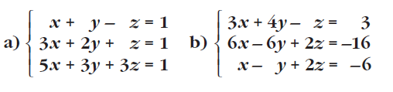

1. Resol, si és possible, els sistemes següents:

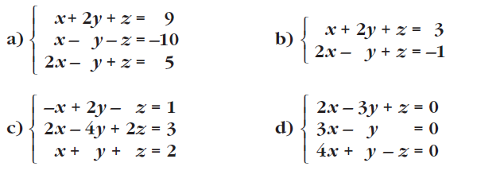

1. Resol pel mètode de Gauss:

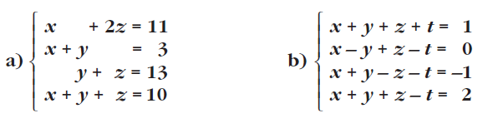

1. Classifica els sistemes següents en compatibles o incompatibles:

